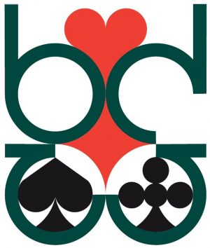

Komt u gezellig bridgen?
Op zondag 24 november 2024 organiseert BC Waalwijk de tweede WaalwijkCITYdrive

De locatie is de Feestzaal van Eetcafé City. Ingang aan de achterkant, naast St. Jansplein 7; 5141 GR Waalwijk (gratis parkeren op loopafstand op het Unnaplein).
De zaal gaat open om 09.30 uur; u wordt ontvangen met koffie/thee + lekkers en vanaf 10.30 uur spelen we 40 spellen in 10 rondes. De uitslag wordt rond 16.45 uur verwacht. Meesterpunten volgens de geldende NBB schaal. Er zijn diverse leuke prijzen (in natura) te winnen. Paren van elk niveau zijn van harte welkom! Tevens is er een verloting van extra prijzen.
U kunt zich inschrijven tot 1 november via een mail naar waalwijkcitydrive@gmail.com met vermelding van de namen, mailadressen + eventuele bondsnummers van beide spelers en 1 telefoonnummer. (ook dieetwensen vermelden!) Na inschrijving ontvangt u een mail met alle overige informatie en routebeschrijving.
Het inschrijfgeld bedraagt € 70,00 per paar. Dit is inclusief koffie/thee en wat lekkers bij de ontvangst, een uitgebreide lunch, s ‘middags enkele snacks en 4 consumptiebonnen per persoon.
U maakt het inschrijfgeld over op rekeningnummer NL21 RABO 0165 8055 60 t.n.v. Bridgeclub Waalwijk onder vermelding van WaalwijkCITYdrive en uw achternamen. Vermeldt u de bondsnummers, dan mag u € 1 pp in mindering brengen. (het inschrijfgeld is dan € 68,00 per paar). De inschrijving is definitief na ontvangst van de betaling. Er is ruimte voor 48 paren, dus wacht niet te lang.
Heeft u nog vragen? Mail naar waalwijkcitydrive@gmail.com of bel Tonny van der Steen: 06 45 90 57 40.
WaalwijkCITYdrive

